

2019.12.5

责任编辑：孙文娟
电 话：86-18513790712
传 真：86-010-85725399
编辑邮箱：sunwj@chinaccm.com
地址：北京市朝阳区高碑店东区B8-1



目 录
一、 国际原油市场回顾 3
1.1. 国际原油收盘价涨跌情况（单位：美元/桶） 3
1.2.2019年国际原油价格走势图 4
1.3原油价格后期分析 4
二、 石蜡市场价格 6
2.1中石油所属企业 6
2.2中石化所属企业 8
三、走势分析 10
3.1石蜡价格走势图 10
石蜡价格走势图（56#半） 10
石蜡价格走势图（58#半） 10
石蜡价格走势图（58#全） 11
3.2 石蜡后市分析 11
中石化炼厂： 12
中石油炼厂： 12
四、液蜡 13
4.1液蜡价格表 13
4.2液蜡价格走势图 13
五、进出口数据 14
5.1石蜡，不论是否着色(按重量计含油量小于0.75%) 14

- 国际原油市场回顾
  - 国际原油收盘价涨跌情况（单位：美元/桶）
日期 | 纽交所 | 伦交所 | 影响因素
2019/12/4 | 58.43 | 63 | 因当天阿曼石油部长发表言论称，海湾国家希望OPEC+减产协议延长至2020年底，伊拉克油长在言论中也对此提议表示赞同，从而向市场释放了更长的减产协议延期可能，提振油价走高。此外，当天美国能源信息署（EIA）公布的最新周报数据显示，上周美国原油库存录得较大降幅，且美国炼厂产能利用率出现提升，这一利好数据也同样支撑了油价涨势。当天，国际原油期货收盘价格录得较大涨幅。
2019/12/3 | 56.1 | 60.82 | 市场仍在等待更多产油国对OPEC+会议立场的表态出现，已获得对周内会议结果的更明确指引。因日内消息显示，目前主要产油国仍未就是否扩大减产规模及延长减产期限做出决定，因此国际油价呈现震荡整理走势，收盘录得涨跌互现。
2019/12/2 | 55.96 | 60.92 | 因有市场消息人士称，OPEC+正讨论在现有减产规模基础上增加至少40万桶/日额度并将减产期限至少延迟至明年六月，受此利好消息提振，油价收盘上涨。
2019/11/29 | 55.17 | 62.43 | 市场担忧俄罗斯的反对态度以及沙特不愿补偿其他国家超额产量的要求或令OPEC无法延长减产。
2019/11/28 | 休市 | 63.87 | EIA原油库存数据利空影响发酵导致油价整体承压。

1.2.2019年国际原油价格走势图
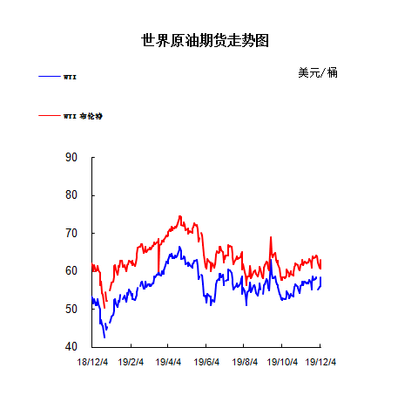

1.3原油价格后期分析
本周美国WTI原油原油价格在55.17- 58.43美元/桶。布伦特原油价格在60.82- 63.87美元/桶震荡。周内国际油价格涨跌不一。贸易局势出现转机以及美国原油库存降幅远超预期，这令原油多头信心大受提振，油价双双创9月16日来最大单日涨幅。美国WTI原油期货价格盘中最高触及58.66美元/桶，布伦特原油期货价格盘中最高触及63.51元/桶。基本面利好因素：今日有消息指出，中美在达成第一阶段协议并兑现等比例移除关税上更近一步，使得避险情绪回落，虽然近期关于中美贸易的各方言论和相关评述充斥市场，但这一新的跟进令投资者更为敏感。美国最新出炉的ADP就业人口仅增加另外6.7万人，创下5月以来的最低水平，远不及预期的13.5万，为定于周五公布的非农就业报告蒙上了阴影。随后公布的ISM非制造业PMI指数放缓幅度也大于预期，可能重燃对经济健康的担忧。数据公布之后，美元指数短线下跌约30点。美国能源信息署(EIA)周三(12月4日)公布报告显示，截至11月29日当周，美国原油库存减少485.6桶至4.471亿桶，连续5周录得增长后再度录得下滑，且创9月13日当周(12周)以来最大降幅，市场预估为减少116.6万桶。更多数据显示，上周俄克拉荷马州库欣原油库存减少30.2万桶，连续4周录得下滑。同时上周炼厂产能利用率急升2.6%至91.9%。消息人士周末指出，沙特将试图在本周稍晚的石油输出国组织(OPEC)政策大会上推动扩大减产规模，计划在现有120万桶/日的减产协议上增加40万桶/日的减产指标。伊拉克石油部长Thamir al-Ghadhban也于周日表态，将减产规模增加至160万桶/日的计划将被考虑。不过交易商还在担心石油输出国组织(OPEC)是否能就扩大减产达成一致，这令油价上行走势较为谨慎。此外，俄罗斯方面再度强调，希望减产目标计算方式能够排除该国新增凝析油的产量增幅，这令本周政策大会的会谈结果存在很大变数。美国油服公司贝克休斯(Baker Hughes)周五(12月2日)公布数据显示，截至11月29日当周，美国石油活跃钻井数减少3座至668座，连续六周录得下滑且触及2017年4月来最低。美国石油活跃钻井数11月累计减少28座，10月减少30座，已经连续12个月录得减少，再创纪录最长周期。9月累计减少29座，第三季度累计减少80座，创2016年第一季度来最大季度降幅。基本面利空因素：美国能源信息署(EIA)周三(12月4日)公布报告显示，截至11月29日当周，美国精炼油库存增加306.3万桶，创7月19日当周(20周)以来最大增幅，市场预估为增加13.7万桶。美国汽油库存增加338.5万桶，连续4周录得增长，市场预估为增加140.4万桶。此外，上周美国国内原油产量持平于1290万桶/日的纪录高位。
预测下周WTI油价将触及54-59美元/桶，布油在之后几个月触及59-64美元/桶。
- 石蜡市场价格

2.1中石油所属企业
单位：元/吨
企业性质 | 生产厂家 | 产品名称 | 型号 | 价格说明 | 规格 | 2019/11/28 | 2019/12/5 | 周涨跌
中石油 | 兰州石化 | 石蜡 | 52# | 半精炼 | 板 | 5280 | 5330 | 50
中石油 | 兰州石化 | 石蜡 | 54# | 半精炼 | 板 | 5330 | 5380 | 50
中石油 | 兰州石化 | 石蜡 | 56# | 半精炼 | 板 | 5380 | 5430 | 50
中石油 | 兰州石化 | 石蜡 | 58# | 半精炼 | 板 | 5480 | 5530 | 50
中石油 | 大庆炼化 | 石蜡 | 58# | 全精炼 | 板 | 5730 | 5830 | 100
中石油 | 大庆炼化 | 石蜡 | 58# | 全精炼 | 颗粒 | 0 | 0 | 0
中石油 | 大庆炼化 | 石蜡 | 58# | 半精炼 | 板 | 5630 | 5630 | 0
中石油 | 大庆炼化 | 石蜡 | 58# | 半精炼 | 颗粒 | 0 | 0 | 0
中石油 | 大庆石化 | 石蜡 | 58# | 半精炼 | 板 | 5630 | 5630 | 0
中石油 | 大庆石化 | 石蜡 | 58# | 粗炼 | 板 | 5130 | 5230 | 100
中石油 | 大庆石化 | 石蜡 | 60# | 半精炼 | 板 | 0 | 0 | 0
中石油 | 大庆石化 | 石蜡 | 60# | 粗炼 | 板 | 0 | 0 | 0
中石油 | 大连石化 | 石蜡 | 54# | 全精炼 | 板 | 0 | 0 | 0
中石油 | 大连石化 | 石蜡 | 54# | 半精炼 | 板 | 5500 | 5600 | 100
中石油 | 大连石化 | 石蜡 | 56# | 全精炼 | 板 | 5900 | 6000 | 100
中石油 | 大连石化 | 石蜡 | 56# | 半精炼 | 板 | 5800 | 5900 | 100
中石油 | 大连石化 | 石蜡 | 58# | 全精炼 | 板 | 6200 | 6300 | 100
中石油 | 大连石化 | 石蜡 | 58# | 半精炼 | 板 | 6050 | 6200 | 150
中石油 | 大连石化 | 石蜡 | 60# | 全精炼 | 板 | 6250 | 6350 | 100
中石油 | 大连石化 | 石蜡 | 60# | 半精炼 | 板 | 6150 | 6250 | 100
中石油 | 大连石化 | 石蜡 | 62# | 全精炼 | 板 | 6300 | 6400 | 100
中石油 | 大连石化 | 石蜡 | 62# | 半精炼 | 板 | 6200 | 6300 | 100
中石油 | 大连石化 | 石蜡 | 64# | 全精炼 | 板 | 6650 | 6750 | 100
中石油 | 大连石化 | 石蜡 | 64# | 半精炼 | 板 | 6550 | 6550 | 0
中石油 | 抚顺石化 | 石蜡 | 54# | 全精炼 | 板 | 5550 | 5650 | 100
中石油 | 抚顺石化 | 石蜡 | 56# | 全精炼 | 板 | 5550 | 5650 | 100
中石油 | 抚顺石化 | 石蜡 | 58# | 全精炼 | 板 | 5850 | 5950 | 100
中石油 | 抚顺石化 | 石蜡 | 60# | 全精炼 | 板 | 5900 | 6000 | 100
中石油 | 抚顺石化 | 石蜡 | 62# | 全精炼 | 板 | 0 | 0 | 0
中石油 | 抚顺石化 | 石蜡 | 64# | 全精炼 | 板 | 5950 | 6050 | 100

2.2中石化所属企业
单位：元/吨
企业性质 | 生产厂家 | 产品名称 | 型号 | 价格说明 | 规格 | 2019/11/28 | 2019/12/5 | 周涨跌
中石化 | 南阳石蜡厂 | 石蜡 | 52# | 半精炼 | 颗粒 | 5950 | 0 | -5950
中石化 | 南阳石蜡厂 | 石蜡 | 54# | 半精炼 | 颗粒 | 6100 | 0 | -6100
中石化 | 南阳石蜡厂 | 石蜡 | 56# | 半精炼 | 颗粒 | 6000 | 5950 | -50
中石化 | 泰州石化 | 石蜡 | 56# | 半精炼 | 板 | 5300 | 5650 | 350
中石化 | 济南炼厂 | 石蜡 | 62# | 半精炼 | 板 | 0 | 0 | 0
中石化 | 济南炼厂 | 石蜡 | 64# | 半精炼 | 板 | 0 | 0 | 0
中石化 | 茂名石化 | 石蜡 | 56# | 全精炼 | 板 | 6100 | 6200 | 100
中石化 | 茂名石化 | 石蜡 | 56# | 半精炼 | 板 | 6000 | 6100 | 100
中石化 | 茂名石化 | 石蜡 | 58# | 全精炼 | 板 | 6250 | 6400 | 150
中石化 | 茂名石化 | 石蜡 | 58# | 半精炼 | 板 | 6100 | 6250 | 150
中石化 | 荆门石化 | 石蜡 | 52# | 全精炼 | 板 | 5600 | 5700 | 100
中石化 | 荆门石化 | 石蜡 | 52# | 半精炼 | 板 | 5550 | 5650 | 100
中石化 | 荆门石化 | 石蜡 | 54# | 全精炼 | 板 | 5750 | 5850 | 100
中石化 | 荆门石化 | 石蜡 | 54# | 半精炼 | 板 | 5700 | 5800 | 100
中石化 | 荆门石化 | 石蜡 | 56# | 全精炼 | 板 | 5800 | 5900 | 100
中石化 | 荆门石化 | 石蜡 | 56# | 半精炼 | 板 | 5750 | 5850 | 100
中石化 | 荆门石化 | 石蜡 | 58# | 全精炼 | 板 | 0 | 0 | 0
中石化 | 荆门石化 | 石蜡 | 58# | 半精炼 | 板 | 6050 | 6150 | 100
中石化 | 荆门石化 | 石蜡 | 60# | 全精炼 | 板 | 0 | 0 | 0
中石化 | 荆门石化 | 石蜡 | 60# | 半精炼 | 板 | 0 | 0 | 0
中石化 | 荆门石化 | 石蜡 | 62# | 半精炼 | 板 | 0 | 0 | 0
中石化 | 高桥石化 | 石蜡 | 52# | 半精炼 | 板 | 5550 | 5750 | 200
中石化 | 高桥石化 | 石蜡 | 54# | 全精炼 | 板 | 5700 | 5800 | 100
中石化 | 高桥石化 | 石蜡 | 54# | 半精炼 | 板 | 5700 | 5800 | 100
中石化 | 高桥石化 | 石蜡 | 56# | 全精炼 | 板 | 0 | 0 | 0
中石化 | 高桥石化 | 石蜡 | 56# | 半精炼 | 板 | 6050 | 6150 | 100
中石化 | 高桥石化 | 石蜡 | 58# | 全精炼 | 板 | 0 | 0 | 0
中石化 | 高桥石化 | 石蜡 | 58# | 半精炼 | 板 | 6200 | 6300 | 100
中石化 | 高桥石化 | 石蜡 | 60# | 全精炼 | 板 | 6150 | 6350 | 200
中石化 | 高桥石化 | 石蜡 | 60# | 半精炼 | 板 | 6050 | 6250 | 200
中石化 | 高桥石化 | 石蜡 | 62# | 全精炼 | 板 | 0 | 0 | 0
中石化 | 高桥石化 | 石蜡 | 62# | 半精炼 | 板 | 6200 | 6300 | 100
中石化 | 高桥石化 | 石蜡 | 64# | 半精炼 | 板 | 6250 | 6350 | 100

三、走势分析

3.1石蜡价格走势图

石蜡价格走势图（56#半）
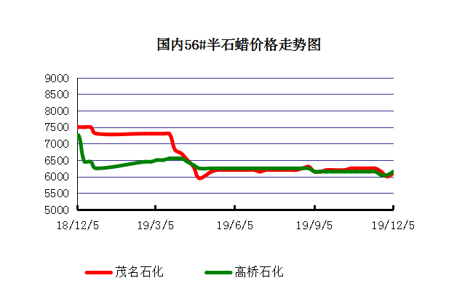

石蜡价格走势图（58#半）
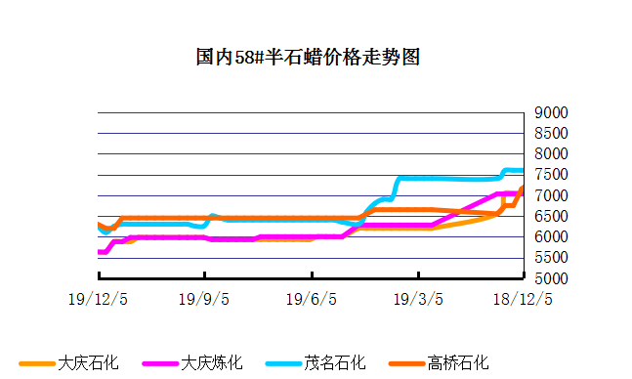

石蜡价格走势图（58#全）
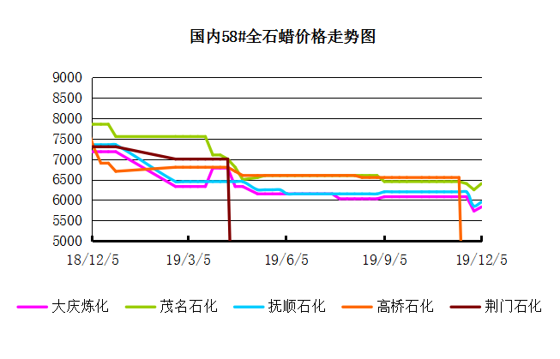

3.2 石蜡后市分析
本周石蜡市场保持稳定走势，两大集团石蜡价格周内已出现适度调整，但保价销售模式并未改善，市场犹存观望情绪。因目前两大集团方面依旧延续保价模式，市场整体观望情绪较重，加之周内中石油方面突然出现下跌走势，导致部分贸易商方面赌价销售，市场整体交投混乱，临近年底需求平平，虽有部分企业出现提前备货操作，但并不足以改变石蜡市场整体的低迷态势，因此短期内看石蜡市场整体或以盘稳待市为主。

中石化炼厂：
荆门石化石蜡价格稳定，10月产量5000吨左右，目前库存3000吨左右，货源牌号较全。茂名石化石蜡价格稳定,产56/58。56、58全出口为主，内销量少。10月份月产量约6700吨。南阳石化石蜡价格稳定,库存低位，10月产量约2000吨。上海高桥石蜡价格稳定,产54半，日产250吨左右，库存4800吨左右，10月份产量约8700吨。

中石油炼厂：
兰州石化石蜡价格稳定,主产54半，库存100吨左右。日产110吨左右，10月份产量约3000吨。实盘商谈。大庆石化石蜡价格稳定,产58#半/粗。炼厂库存大概在3万吨左右。日产量700吨左右，10月份产量约20000吨。大连石化石蜡价格稳定全比半高100，日产500吨左右，库存3000左右。10月产量17000吨左右。实盘商谈。抚顺石化石蜡价格稳定，产56全蜡板，56全颗粒，日产1300吨左右，10月份产量约39000吨。

四、液蜡

4.1液蜡价格表
单位：元/吨
企业性质 | 生产厂家 | 产品名称 | 型号 | 价格说明 | 规格 | 2019/11/28 | 2019/12/5 | 周涨跌
中石化 | 扬州石化 | 液蜡 |  | 原料油 | 液体 | 4700 | 4700 | 0
中石化 | 清江石化 | 液蜡 |  | 原料油 | 液体 | 0 | 0 | 0
中石化 | 金陵烷基苯厂 | 液蜡 | 300# | 重质 | 液体 | 6400 | 6500 | 100
中石油 | 抚顺石化 | 液蜡 | 300# | 重质 | 液体 | 5800 | 5800 | 0
中石油 | 沈阳蜡化厂 | 液蜡 | 300# | 重质 | 液体 | 5400 | 5500 | 100
中石油 | 锦西石化 | 液蜡 | 300# | 重质 | 液体 | 5500 | 5600 | 100
地方炼厂 | 辽宁华锦通达化工 | 液蜡 |  | 重质 | 液体 | 0 | 0 | 0

4.2液蜡价格走势图
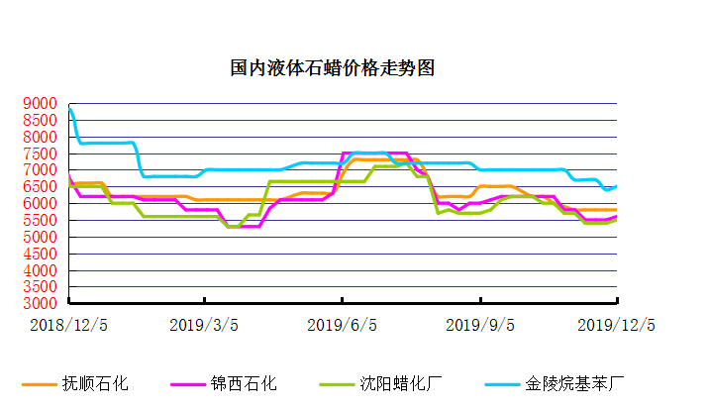

五、进出口数据

5.1石蜡，不论是否着色(按重量计含油量小于0.75%)
2018年9月份石蜡进出口统计数据 单位，千克，美元
产销国 | 进口数量 | 进口美元 | 出口数量 | 出口美元
阿尔及利亚 | 0 | 0 | 42000 | 45,360
阿根廷 | 0 | 0 | 188000 | 211,550
安哥拉 | 0 | 0 | 20000 | 23,000
澳大利亚 | 0 | 0 | 189480 | 219,518
巴基斯坦 | 0 | 0 | 144000 | 164,732
巴西 | 0 | 0 | 574000 | 591,100
波兰 | 0 | 0 | 2685000 | 2,882,700
丹麦 | 0 | 0 | 517000 | 563,120
德国 | 25780 | 117,269 | 28000 | 38,180
多哥 | 0 | 0 | 17000 | 16,915
多米尼加共和国 | 0 | 0 | 636000 | 693,060
厄瓜多尔 | 0 | 0 | 427000 | 448,696
法国 | 9 | 600 | 18000 | 21,580
菲律宾 | 0 | 0 | 1455000 | 1,464,110
斐济 | 0 | 0 | 41000 | 44,806
哥伦比亚 | 0 | 0 | 1973000 | 2,094,001
哥斯达黎加 | 0 | 0 | 151000 | 164,800
韩国 | 1000 | 11,041 | 1119100 | 1,260,884
荷兰 | 48 | 1,132 | 2894873 | 1,966,247
洪都拉斯 | 0 | 0 | 28000 | 30,408
几内亚 | 0 | 0 | 42500 | 50,530
加拿大 | 1012 | 3,113 | 68000 | 87,190
加纳 | 0 | 0 | 11000 | 12,870
科特迪瓦共和国 | 0 | 0 | 109125 | 104,214
肯尼亚 | 0 | 0 | 500000 | 557,268
立陶宛 | 0 | 0 | 42000 | 43,470
马耳他 | 0 | 0 | 21000 | 22,785
马拉维 | 0 | 0 | 42000 | 42,420
马来西亚 | 152925 | 287,896 | 40000 | 44,940
毛里求斯 | 0 | 0 | 20000 | 21,700
美国 | 24862 | 128,595 | 18106355 | 16,252,613
孟加拉国 | 0 | 0 | 222000 | 237,965
秘鲁 | 0 | 0 | 653000 | 708,655
缅甸 | 0 | 0 | 2774500 | 2,791,145
墨西哥 | 0 | 0 | 6233860 | 6,373,745
南非 | 102250 | 255,835 | 626000 | 606,200
尼加拉瓜 | 0 | 0 | 21000 | 23,730
葡萄牙 | 0 | 0 | 423000 | 449,400
日本 | 78832 | 300,097 | 165000 | 186,456
萨尔瓦多 | 0 | 0 | 72000 | 78,420
斯里兰卡 | 0 | 0 | 21000 | 23,520
台湾省 | 4859 | 17,742 | 20000 | 23,783
泰国 | 0 | 0 | 725550 | 788,328
土耳其 | 0 | 0 | 42000 | 45,360
危地马拉 | 0 | 0 | 599500 | 621,779
乌拉圭 | 0 | 0 | 56000 | 62,000
西班牙 | 0 | 0 | 1719858 | 1,385,643
香港 | 0 | 0 | 2341001 | 2,572,915
新加坡 | 8000 | 21,920 | 38000 | 40,300
新西兰 | 0 | 0 | 12600 | 13,129
伊朗 | 0 | 0 | 50 | 390
以色列 | 0 | 0 | 147000 | 166,555
意大利 | 1800 | 9,639 | 21000 | 24,399
印度 | 200 | 2,222 | 1199000 | 1,295,665
印度尼西亚 | 21000 | 18,900 | 434500 | 466,941
英国 | 850 | 2,615 | 36500 | 40,870
越南 | 0 | 0 | 1752500 | 1,915,919
智利 | 0 | 0 | 385000 | 423,445
中华人民共和国 | 220 | 1,253 | 0 | 0
2017 | 423647 | 1,179,869 | 52890852 | 51,551,424

5.2液体石蜡和重质液体石蜡
2018年9月份液体石蜡进出口统计数据 单位，千克，美元
产销国 | 进口数量 | 进口美元 | 出口数量 | 出口美元
比利时 | 8684 | 19,403 | 0 | 0
德国 | 18916 | 53,069 | 0 | 0
法国 | 902 | 4,132 | 0 | 0
韩国 | 3547563 | 3,095,754 | 0 | 0
荷兰 | 175 | 897 | 0 | 0
加拿大 | 36043 | 167,402 | 0 | 0
卡塔尔 | 5075261 | 4,042,719 | 0 | 0
马来西亚 | 1431056 | 1,197,356 | 0 | 0
毛里求斯 | 0 | 0 | 13600 | 16,320
美国 | 1197709 | 937,284 | 0 | 0
孟加拉国 | 0 | 0 | 67320 | 47,713
南非 | 574301 | 424,641 | 0 | 0
日本 | 2976215 | 2,655,849 | 20 | 46
瑞典 | 925 | 131,657 | 0 | 0
台湾省 | 5054124 | 4,574,937 | 0 | 0
西班牙 | 841892 | 631,876 | 0 | 0
印度 | 90 | 172 | 0 | 0
5.3 微晶石蜡
2018年9月份微晶石蜡进出口统计数据 单位，千克，美元
产销国 | 进口数量 | 进口美元 | 出口数量 | 出口美元
巴西 | 2000 | 8,490 | 0 | 0
德国 | 256760 | 506,101 | 0 | 0
韩国 | 222885 | 283,345 | 0 | 0
荷兰 | 32548 | 83,098 | 0 | 0
加拿大 | 36288 | 150,595 | 0 | 0
美国 | 8291 | 23,253 | 0 | 0
日本 | 48716 | 135,122 | 0 | 0
台湾省 | 4138 | 26,180 | 0 | 0
泰国 | 54976 | 43,213 | 0 | 0
西班牙 | 169230 | 397,668 | 0 | 0
新加坡 | 18000 | 42,860 | 0 | 0
印度尼西亚 | 52500 | 45,655 | 0 | 0
2017 | 906332 | 1,745,580 | 0 | 0

更多精彩敬请关注：中华商务网

